Proyecto Segundo Parcial
Reina de la facultad

Autor:
Rivera Quimi Neicer Orlando

Universidad de Guayaquil

Asignatura
Programación Orientado a Eventos

Docente
Ing. Parrales Bravo Franklin Ricardo

Fecha
15 de febrero de 2026

Diagrama de clases (UML)
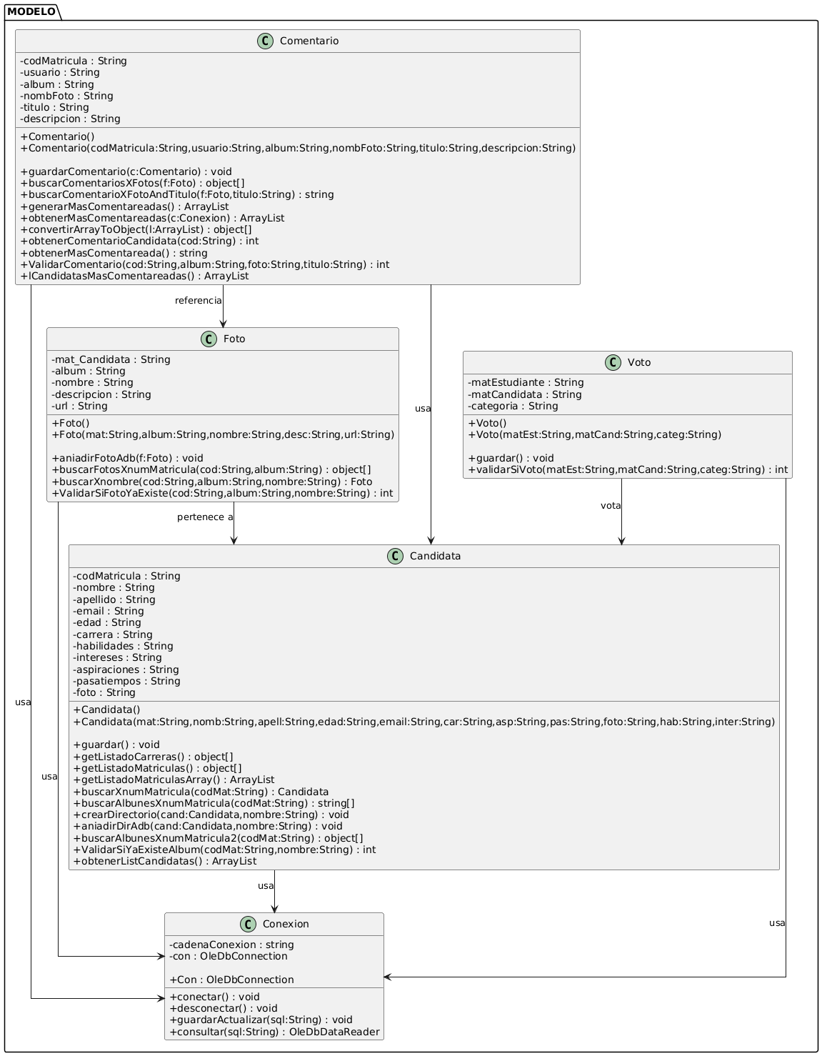

Diagrama de paquetes
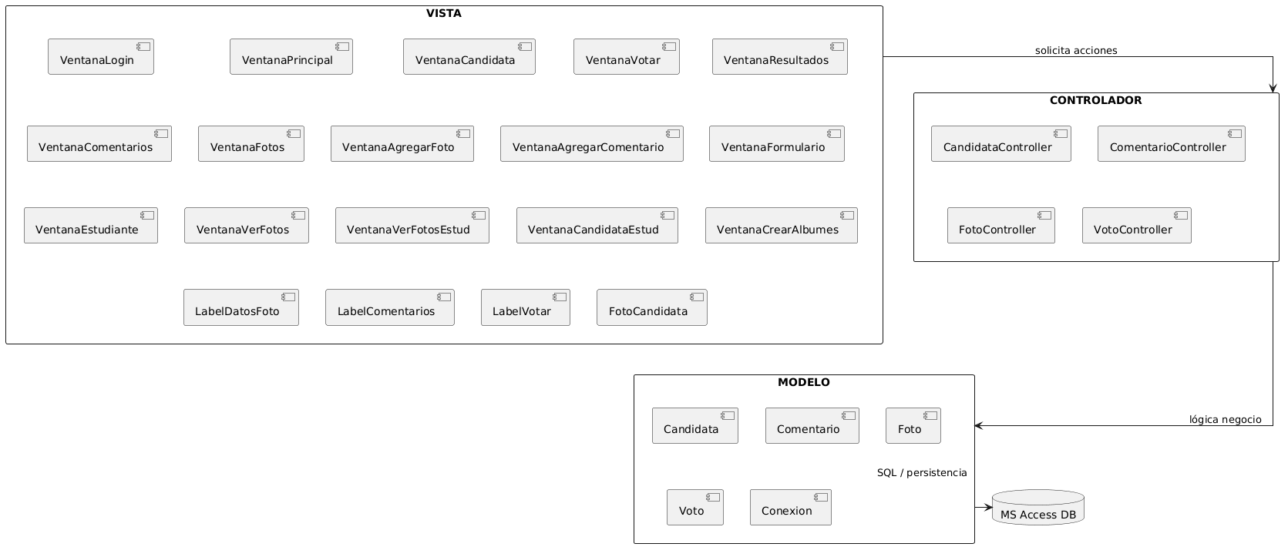

Diagrama de componentes:
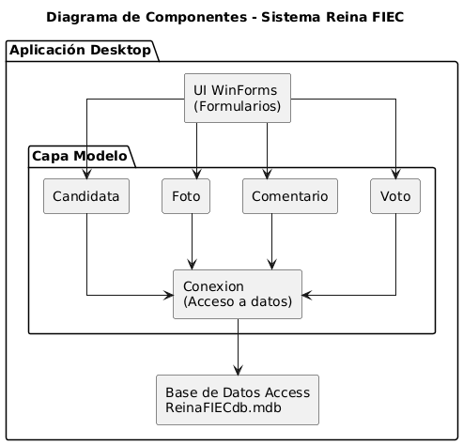

Diagrama de despliegue:
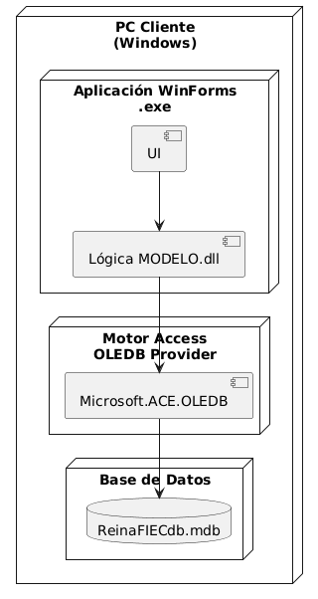

Pantallas

Ventana Login
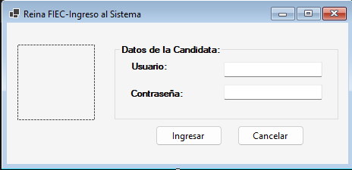

Ventana Principal
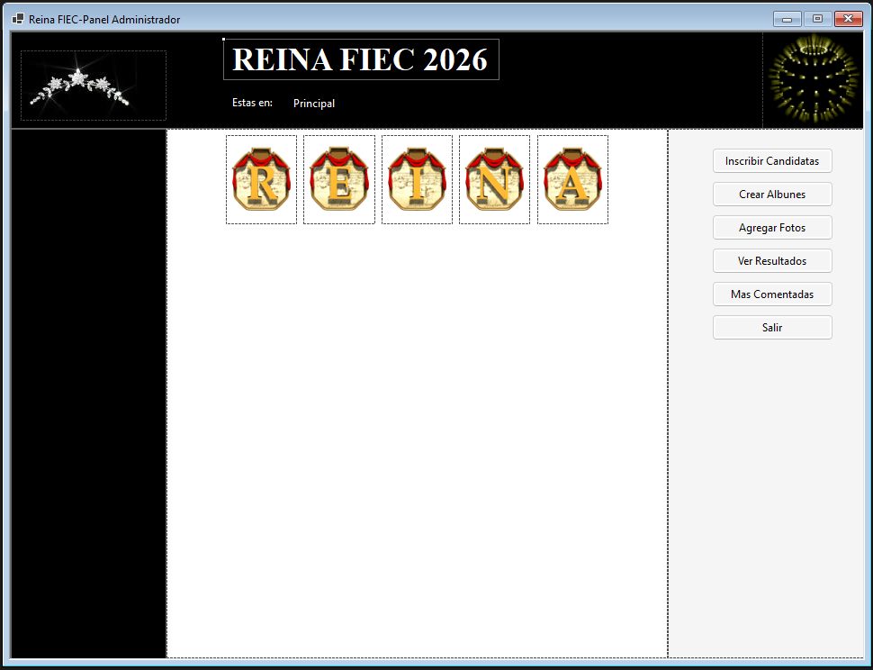

Ventana inscribir candidata
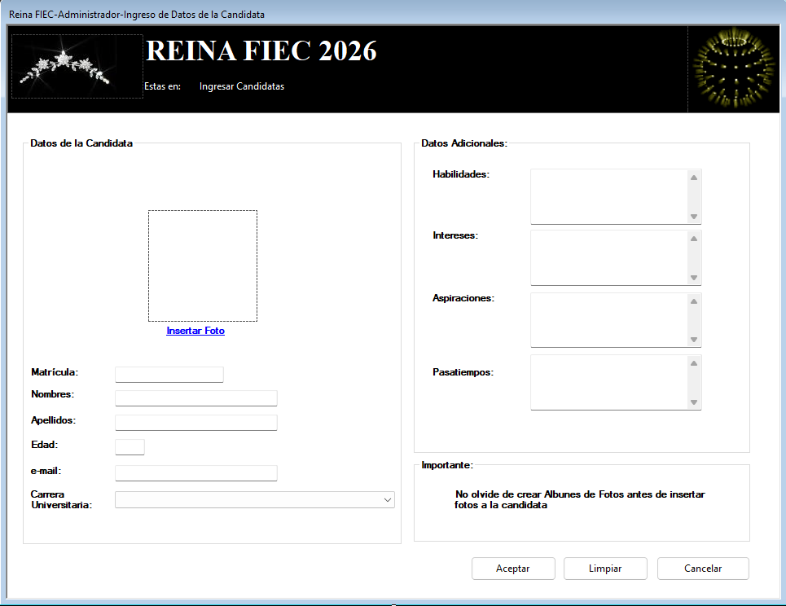

Ventana candidata
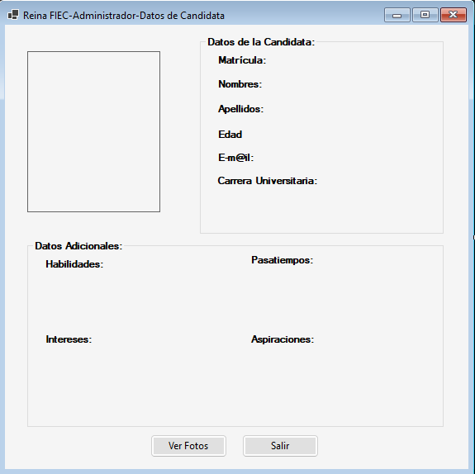

Ventana ver fotos
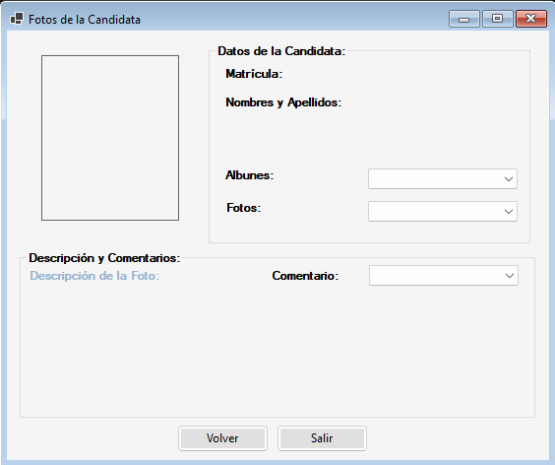

Ventana crear álbum
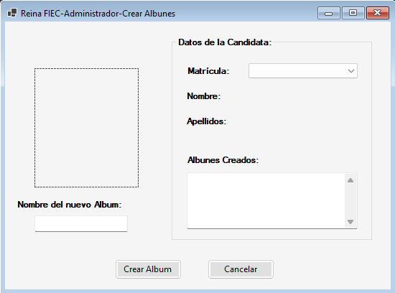

Ventana agregar foto candidata
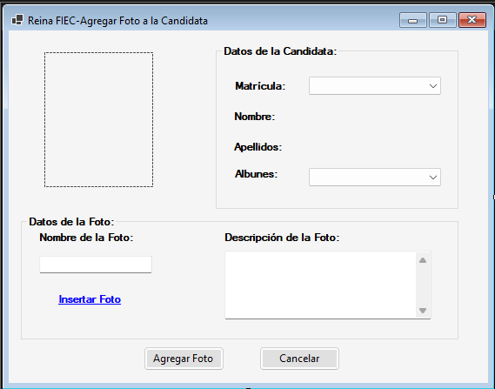

Ventana de resultados
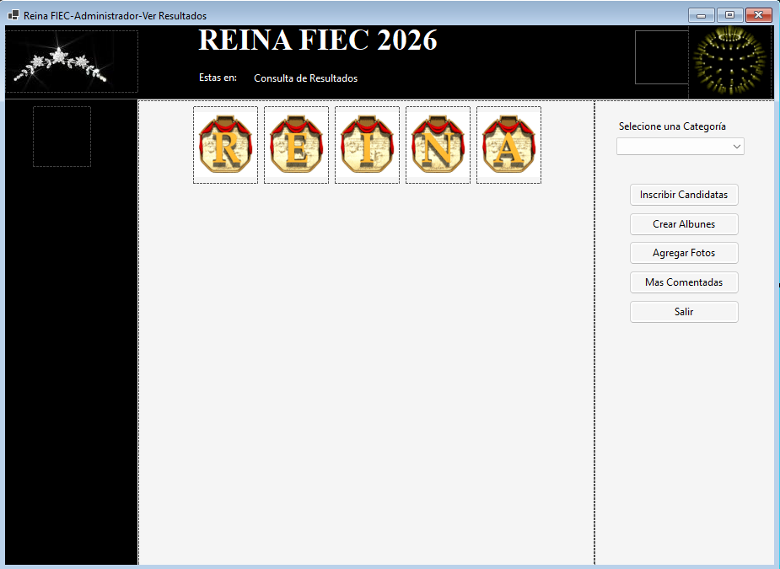

Ventana mas comentariadas
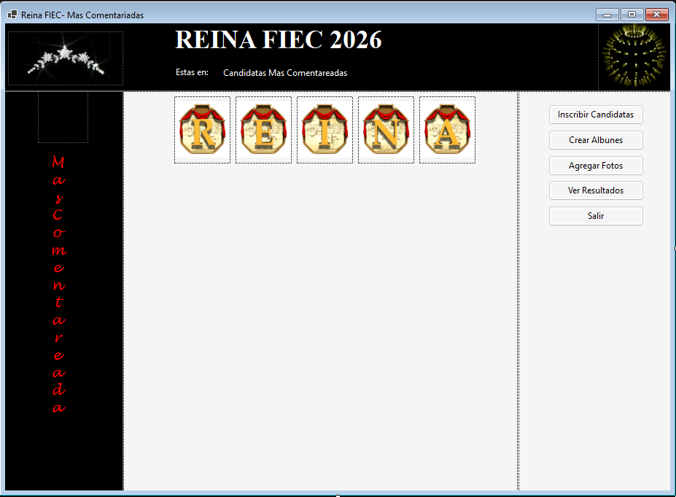

Ventana de estudiante
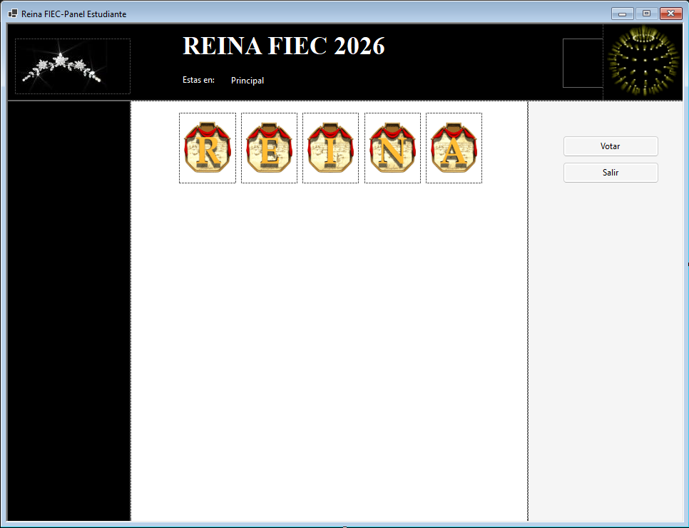

Ventana candidata de estudiante:
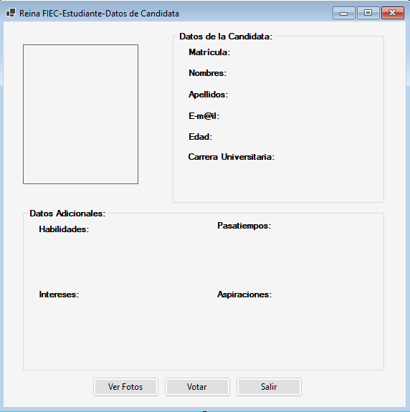

Votación de reina y miss fotogenia
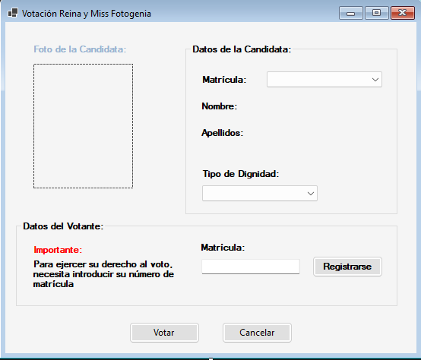

Ventana ver fotos estudiante

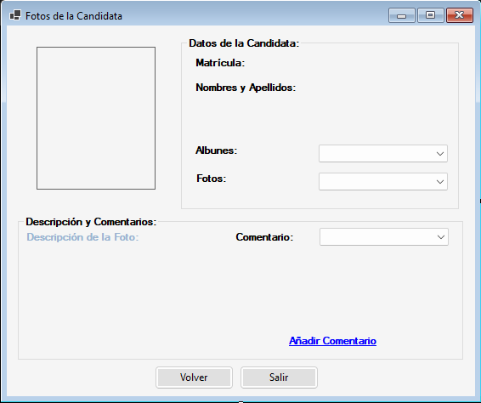

Ventana agregar comentario
